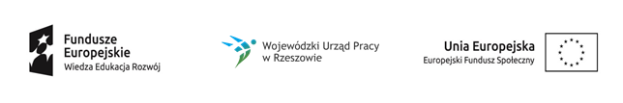

Projekt „Młodzi fachowcy”

nr projektu: WND-POWR.01.02.01-18-0159/19
realizowany w ramach PO WER, Działanie 1.2 Wsparcie osób młodych na regionalnym rynku pracy - projekty konkursowe

Pośrednictwo pracy - lipiec 2020
Data | 1.7.2020 | 2.7.2020 | 3.7.2020 | 6.7.2020 | 7.7.2020 | 8.7.2020 | 9.7.2020 | 10.7.2020
Godz. | 9-17 | 9-17 | 9-17 | 9-17 | 9-17 | 9-17 | 9-17 | 9-17
L. godz. | 8 | 8 | 8 | 8 | 8 | 8 | 8 | 8
Miejsce | Kolbuszowa, ul. 11 Listopada 11
Pośrednictwo pracy - lipiec 2020
Data | 13.7.2020 | 14.7.2020 | 15.7.2020 | 16.7.2020 | 20.7.2020 | 21.7.2020 | 22.7.2020 | 23.7.2020
Godz. | 9-17 | 9-16 | 9-16 | 9-13 | 9-16 | 9-16 | 9-16 | 9-16
L. godz. | 8 | 7 | 7 | 4 | 7 | 7 | 7 | 7
Miejsce | Kolbuszowa, ul. 11 Listopada 11

